Министерство науки и высшего образования РФ

Федеральное бюджетное государственное образовательное учреждение высшего профессионального образования

Пермский национальный исследовательский политехнический университет (ПНИПУ)

Факультет: Электротехнический (ЭТФ)

Направление: 09.03.01 «Информатика и вычислительная техника (Автоматизированные системы обработки информации и управления)»

Кафедра: «Информационные технологии и автоматизированных систем» (ИТАС)

Информатика

Лабораторная работа №1

Знакомство с С++. Выполнение программы простой структуры

Студент: Балтаев Э. А.

___________________________

(дата, подпись)

Группа: АСУ-20-1бзу

Работу проверил:

доцент кафедры ИТАС

Полякова О. А.

Оценка: ___________

Подпись:___________

Пермь 2021г.

Постановка задачи:

1. Вычислить значение выражения при различных вещественных типах данных (float и double). Вычисления следует выполнять с использованием промежуточных переменных. Сравнить и объяснить полученные результаты.

,

при а=1000, b=0.0001

1. Вычислить значения выражений. Объяснить полученные результаты.

m+--n

m++<++n

n--<--m

Решение задачи:

1) Листинг программы задания 1 (double / float меняются аналогично)

#include <iostream>

#include <math.h>

using namespace std;

int main()

{

system("chcp 1251");

double

a = 1000,

b = 0.0001,

p1 = pow(a - b, 3),

p2 = pow(a, 3),

p3 = p1 - p2,

p4 = pow(b, 3),

p5 = 3 * a * pow(b, 2),

p6 = 3 * pow(a, 2) * b,

p7 = p4 - p5 - p6,

p8 = p3 / p7;

cout << "a = " << a << ", b = " << b << endl;

cout << "p1 = (a-b)^3 = " << p1 << endl;

cout << "p2 = a^3 = " << p2 << endl;

cout << "p3 = p1 - p2 = " << p3 << endl;

cout << "p4 = b^3 = " << p4 << endl;

cout << "p5 = 3ab^2 = " << p5 << endl;

cout << "p6 = 3a^2b = " << p6 << endl;

cout << "p7 = p4 - p5 - p6 = " << p7 << endl;

cout << "Результат = p3 / p7 = " << p8 << endl;

}

2) Результаты задания 1

2.1) double

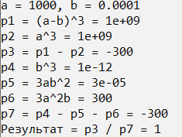

2.2) float

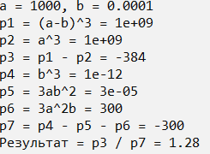

В связи с тем, что double имеет двойную точность нежели float и у него больше разрядов после запятой, он обеспечивает более точное вычисление за счет меньшего накопления ошибок в разрядах, как мы и видим в результатах.

3) Листинг программы задания 2

#include <iostream>

#include <math.h>

using namespace std;

int main()

{

system("chcp 1251");

int m, n;

cout << "m=? ";

cin >> m;

cout << "n=? ";

cin >> n;

int res1 = m + --n;

cout << "m+--n = " << res1 << endl;

cout << "m = " << m << ", n = " << n << endl;

int res2 = m++ < ++n;

cout << "m++<++n = " << res2 << endl;

cout << "m = " << m << ", n = " << n << endl;

int res3 = n-- < --m;

cout << "n--<--m = " << res3 << endl;

cout << "m = " << m << ", n = " << n << endl;

}

4) Результаты задания 2

4.1) m = 3, n = 3

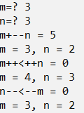

4.2) m = 3, n = 2

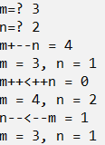

4.3) m = 2, n = 3

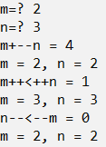

Порядок выполнения операторов:

m+--n : --n / +

m++<++n : ++n / m<n / m++

n--<--m : --m / n<m / n—

Результаты сходятся с порядком и приоритетом операций.